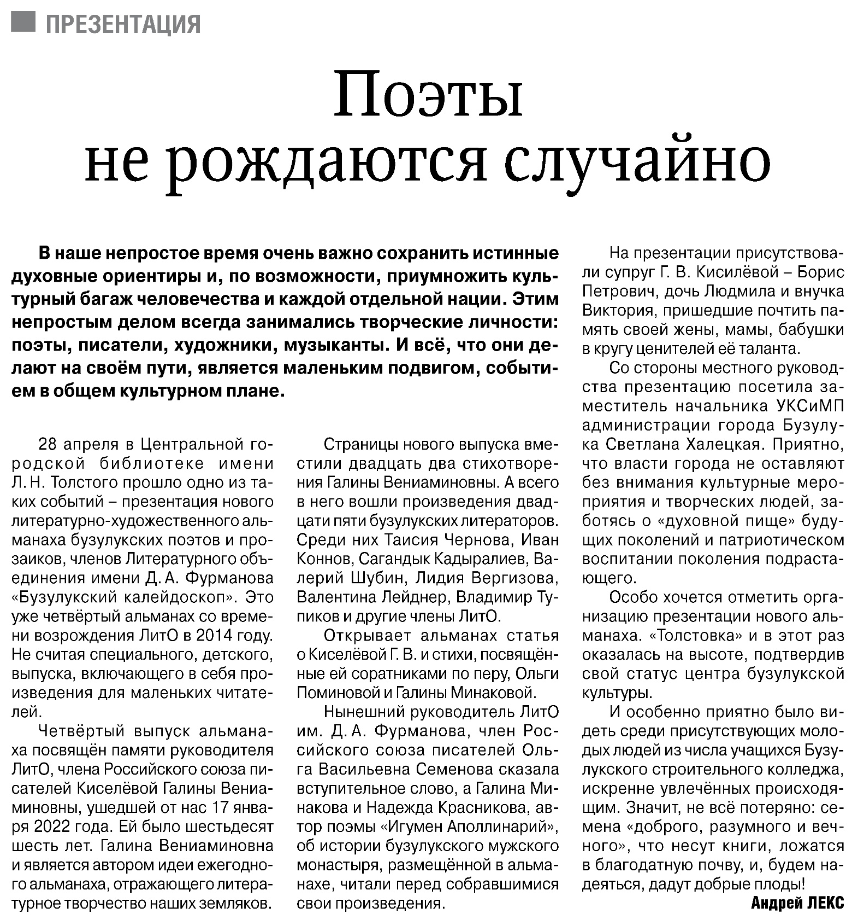

**Лекс А. Поэты не рождаются случайно / А. Лекс // Российская провинция. – 2022. – 12 мая. – С. 15.**